IP Hohensolms — летняя школа в Германии

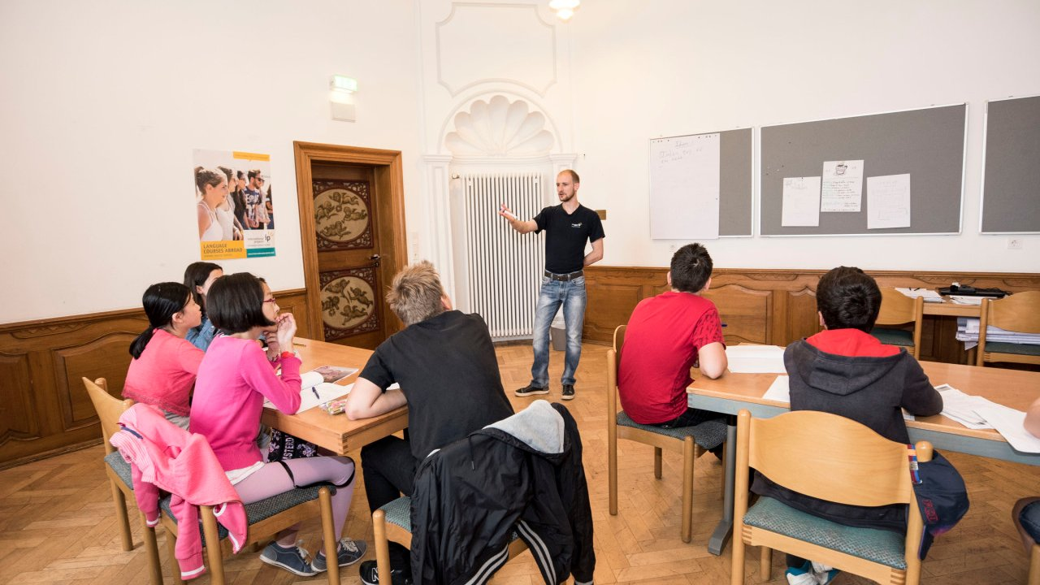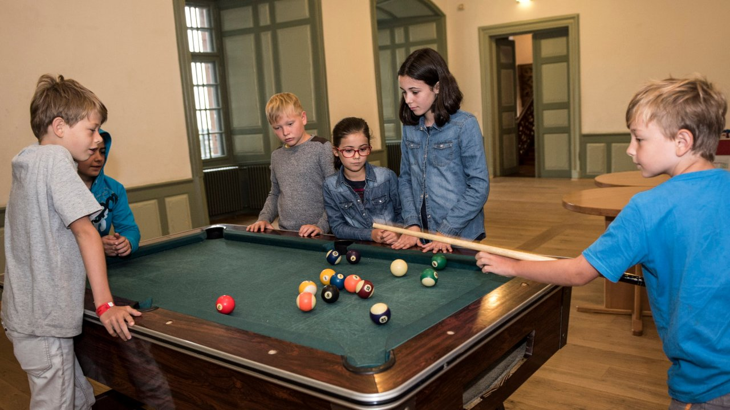

Hohensolms, Hohenahr, Germany, от 8 до 16 лет

Интенсивность курса (Учебные часы в неделю) | 15
Размещение | Резиденция
Тип комнаты | Многоместная
Ванная Комната | Туалет и душ в комнате
Питание | Завтрак, Обед и Ужин
Экскурсии в неделю | 2
Экскурсии в будни на полдня | 1
Экскурсии в выходные на целый день | 1

Описание

Почему стоит ехать в эту школу

Инфраструктура школы

Спортивная инфраструктура

Хобби и клубы

Что еще включено в цену программы

Рекомендованные города прилета

Франкфурт

Примерная программа
 | Утро | День | Вечер
День 1 | Заезл | Ориентация | Игры
День 2 | Уроки | Бассейн | Вечеринка
День 3 | Лекция на тему | Экологические соревнования по переработке мусора | Викторины
День 4 | Уроки | Поездка в Марбург | Игры
День 5 | Уроки | Стрельба из лука & средневековые развлечения | Ночь фейерверков
День 6 | Уроки | Танцевальный мастер-класс | Шоу талантов
День 7 | Поездка в Майнц/Кобленц | Поездка в Майнц/Кобленц | Поездка в Майнц/Кобленц
День 8 | Игры | Спорт | Игры
День 9 | Уроки | Мастер-класс | Дискотека
День 10 | Уроки | Экологические соревнования по переработке мусора | Quiz
День 11 | Уроки | Поездка в Лимбург-ан-дер-Лан | Игры
День 12 | Уроки | Стрельба из лука & средневековые развлечения | Ночь фейерверков
День 13 | Уроки | Танцевальный мастер-класс | Шоу талантов
День 14 | Отъезд

Помощь в бронировании: +7 495 204 20 68 или онлайн-консультант на travelclass.org
Электронная почта: go@travelclass.org

